Dzikir Setelah Sholat
Dari Abdul Aziz bin Abdillah bin Baz kepada seluruh orang melihat tulisan ini dari kalangan kaum muslimin
“Merupakan dari perbuatan sunnah, seorang muslim mengucapkan setelah setiap shalat fardu membaca 3x
kemudian dilanjutkan dengan:
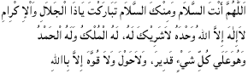
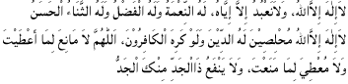
Khusus setelah shalat subuh dan maghrib, bacalah zikir yang dibawah ini sepuluh kali setelah mengucapkan zikir yang di atas:
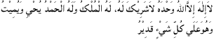
Kemudian membaca:
masing-masing 33x
untuk melengkapi bilangan menjadi seratus bacalah:
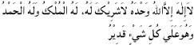
Kemudian membaca ayat kursi, kemudian surat Al Ikhlas, Al Falaq dan An Nas, kalau seandainya setelah shalat subuh dan maghrib dibaca tiga kali.
Inilah yang lebih baik (afdhal) dan semoga Allah menganugerahkan shalawat dan salam kepada nabi kita Muhammad dan atas keluarga beliau dan sahabat-sahabatnya serta yang mengikutinya dengan baik sampai hari pembalasan.

